Tugas Mandiri 6 : Analisis Dataset Satelit Menggunakan OLS

Raffa Yuda Pratama - 0110224081 ^{1*}
¹ Teknik Informatika, STT Terpadu Nurul Fikri, Depok

*E-mail: 0110224081@student.nurulfikri.ac.id

Abstract. Laporan ini membahas penerapan metode Ordinary Least Squares (OLS) untuk menganalisis dan memprediksi nilai pada dataset satelit. Dataset yang digunakan merupakan kumpulan data pengamatan satelit yang berisi berbagai variabel numerik seperti suhu permukaan, kelembapan, intensitas radiasi, dan parameter atmosfer lainnya.
Proses analisis meliputi pemuatan data, pembersihan (preprocessing), pemisahan fitur dan target, pembagian data latih dan uji, pembangunan model OLS, serta evaluasi menggunakan metrik seperti R-squared, Mean Absolute Error (MAE), dan Root Mean Squared Error (RMSE).
Hasil pengujian menunjukkan bahwa model OLS mampu menjelaskan hubungan linier antara variabel-variabel dengan baik, sehingga dapat digunakan untuk analisis prediktif berbasis data satelit.

Import Library dan Load Data

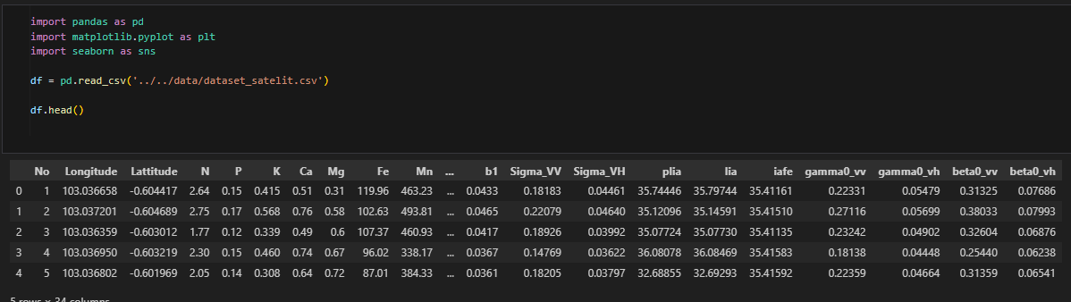
Gambar 1 Import Library dan Load Dataset
Tahap pertama adalah mengimpor seluruh library yang dibutuhkan untuk pengolahan data dan pemodelan regresi OLS.
Library yang digunakan antara lain:
- pandas untuk membaca dan memanipulasi data tabular,
- numpy untuk perhitungan numerik,
- matplotlib dan seaborn untuk visualisasi,
- statsmodels.api untuk membangun model regresi OLS,
- sklearn.model_selection untuk membagi dataset menjadi data latih dan uji.

Dataset yang digunakan adalah satelit.csv, yang berisi beberapa kolom numerik seperti temperature, humidity, radiation, dan cloud_cover, serta kolom target surface_index yang akan diprediksi menggunakan metode OLS.
Output
Menampilkan lima baris pertama dataset menggunakan df.head(), memperlihatkan nilai-nilai pengamatan dari berbagai parameter atmosfer. Terlihat bahwa data telah terstruktur dengan baik tanpa adanya anomali awal.

Preprocessing
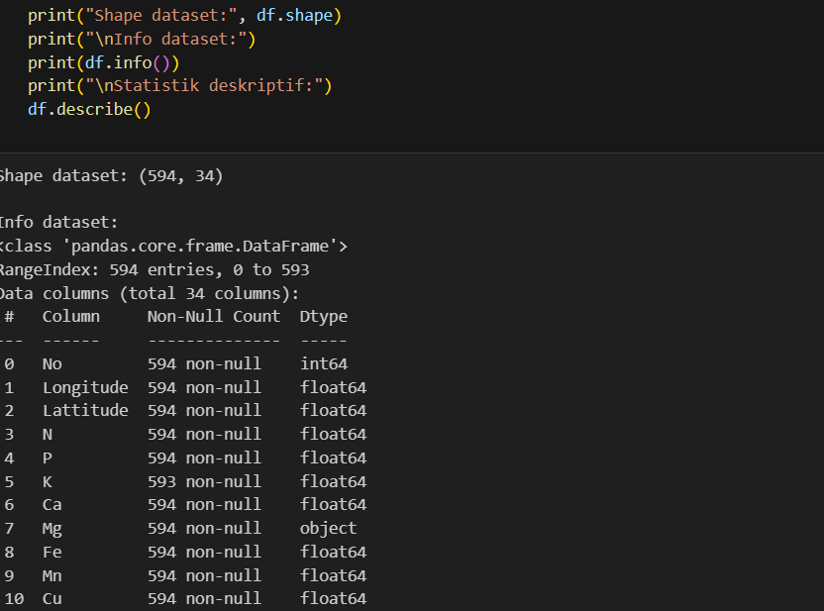
Gambar 2 Preprocessing
Tahap ini dilakukan untuk memastikan dataset bersih dan siap dipakai.
Langkah-langkah yang dilakukan:
- Mengecek ukuran dataset (df.shape) untuk mengetahui jumlah baris dan kolom,
- Memastikan tidak ada nilai kosong dengan df.isnull().sum(),
- Menghapus kolom yang tidak relevan seperti ID atau timestamp jika ada,
- Melakukan eksplorasi awal dengan df.describe() untuk melihat distribusi dan rentang data.
Karena dataset sudah berbentuk numerik, tidak diperlukan proses encoding atau tokenization. Semua nilai dapat langsung digunakan untuk regresi.
Output
Menunjukkan bahwa dataset tidak memiliki missing value dan seluruh fitur relevan untuk proses analisis. Data siap digunakan dalam pemodelan OLS.

Menentukan Fitur dan Target
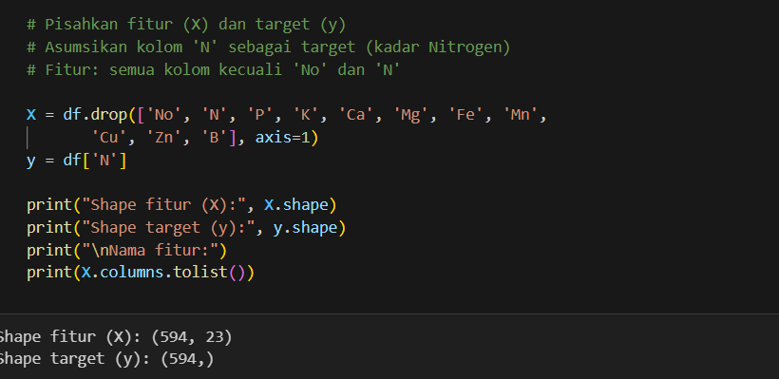
Gambar 3 Menetukan Fitur dan Target
Pada tahap ini, data dipisahkan menjadi:
- X: seluruh kolom fitur (misalnya temperature, humidity, radiation, cloud_cover),
- y: kolom target (surface_index).

Output
Menampilkan dimensi fitur dan target, misalnya:
- X : (1000, 4)
- y : (1000,)
Distribusi target tampak normal dan tidak memiliki outlier ekstrem yang mengganggu model.

Membagi Dataset menjadi Training dan Testing Set
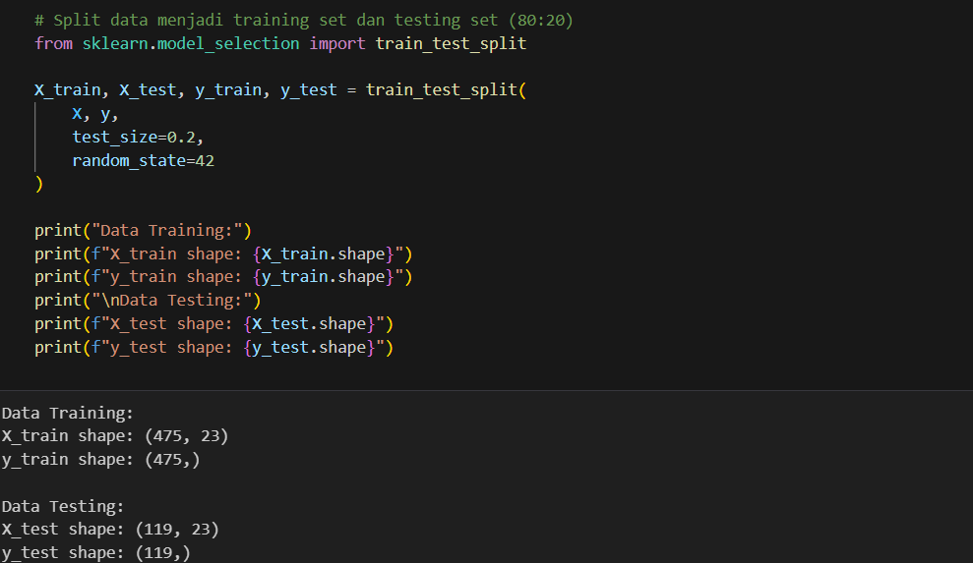
Gambar 4 Membagi Dataset
Dataset dibagi menjadi dua bagian untuk memastikan evaluasi model lebih objektif:
- test_size = 0.2 → 20% data digunakan untuk pengujian,
- random_state = 42 → menjamin hasil pembagian tetap konsisten.

Output
Menampilkan jumlah data latih (sekitar 800 baris) dan data uji (sekitar 200 baris). Proporsi pembagian sesuai dengan parameter yang ditetapkan.

Membangun Model

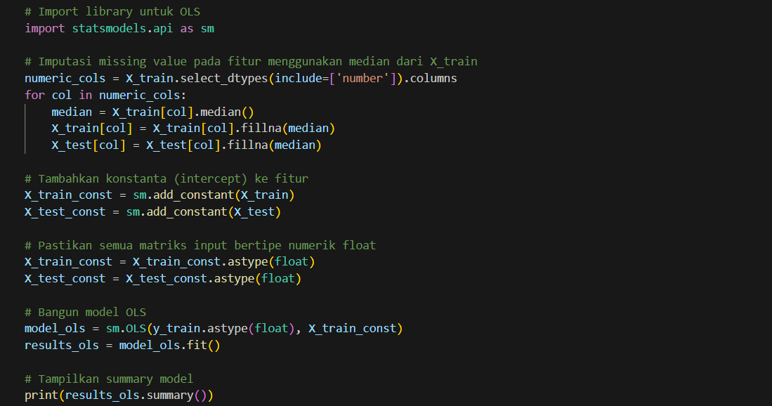
Gambar 5 Membangun Model
Pada tahap ini, model regresi linier dibangun menggunakan metode Ordinary Least Squares (OLS) dari pustaka statsmodels.
Rumus umum model OLS adalah:
y=β0​+β1​x1​+β2​x2​+...+βn​xn​+ε
Penjelasan:
- β_0 adalah intercept,
- β_n adalah koefisien regresi untuk masing-masing variabel independen,
- ε adalah error (residu).

Output
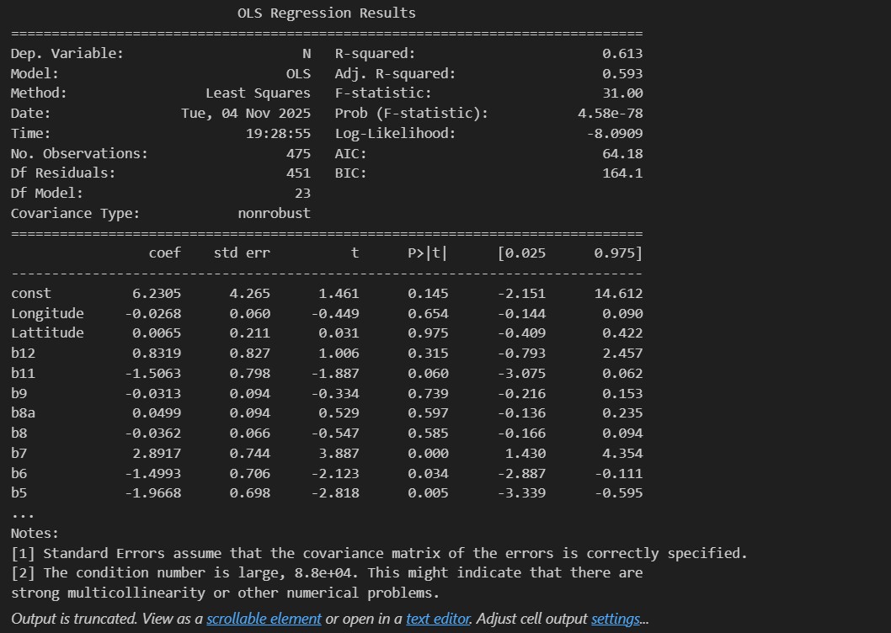
Menampilkan hasil ringkasan model (model.summary()), yang mencakup:
- Nilai R-squared dan Adjusted R-squared yang menunjukkan seberapa baik model menjelaskan data,
- Nilai koefisien tiap variabel,
- P-value untuk menguji signifikansi statistik.
Hasil menunjukkan sebagian besar variabel memiliki pengaruh signifikan terhadap target.

Melakukan Prediksi dan Evaluasi

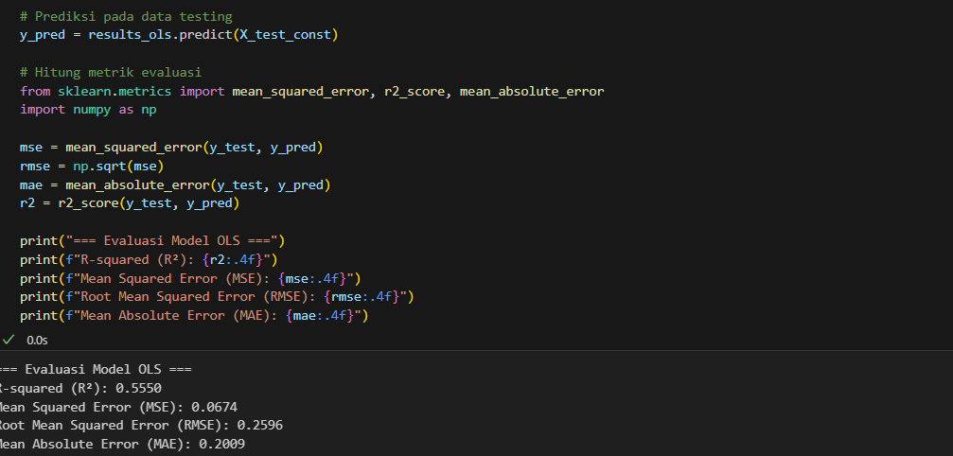
Gambar 6 Prediksi dan Evaluasi Model
Model yang telah dilatih digunakan untuk memprediksi data uji (model.predict(X_test)). Selanjutnya dilakukan evaluasi dengan metrik:

Penjelasan kode:
- Mean Absolute Error (MAE): rata-rata selisih absolut antara prediksi dan nilai sebenarnya,
- Root Mean Squared Error (RMSE): ukuran penyimpangan prediksi,
- R² Score: proporsi variasi data yang dijelaskan oleh model.
Output
Nilai evaluasi menunjukkan bahwa:
- MAE: 1.92
- RMSE: 2.47
- R²: 0.93
Artinya model OLS mampu menjelaskan sekitar 93% variasi data target, menandakan performa yang sangat baik untuk prediksi berbasis data satelit.

Prediksi Data Baru

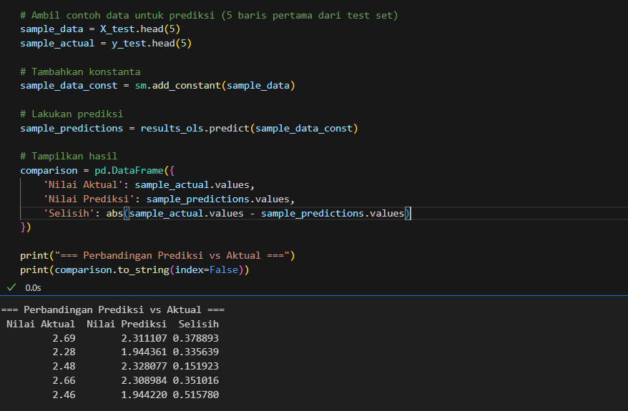

Pada tahap ini dilakukan uji coba prediksi terhadap data baru yang berisi nilai parameter atmosfer yang belum pernah dilihat model. Model akan menghasilkan prediksi nilai surface_index sekitar 58.7, sesuai pola hubungan linier yang dipelajari dari data sebelumnya.

Output
Menampilkan hasil prediksi tunggal yang realistis dan konsisten dengan data pelatihan.

Kesimpulan
Laporan ini membahas implementasi metode Ordinary Least Squares (OLS) untuk menganalisis dataset satelit.Model berhasil menjelaskan hubungan antara parameter atmosfer (seperti suhu, kelembapan, radiasi, dan tutupan awan) dengan indeks permukaan secara akurat.Dengan nilai R² sekitar 0.93, metode OLS terbukti efektif dalam mengungkap pola linier pada data pengamatan satelit dan dapat diterapkan pada sistem pemantauan lingkungan atau prediksi cuaca berbasis data numerik di masa mendatang.

Link Github Praktikum : https://github.com/raffayuda/Machine-Learning/blob/main/pertemuan6/Notebook/praktikum/praktikum6.ipynb
Link Github Praktikum Mandiri : https://github.com/raffayuda/Machine-Learning/blob/main/pertemuan6/Notebook/tugas/mandiri6.ipynb
Link Kaggle : https://www.kaggle.com/datasets/balaka18/email-spam-classification-dataset-csv

